Ausbildungsjahrgang 2023
Arburg bekommt 104-fachen Nachwuchs

- Start: Geschäftsführende Gesellschafterin Renate Keinath begrüßt 82 neue Auszubildende und 22 DHBW-Studierende
- Unterwegs: Insgesamt bildet Arburg aktuell 327 junge Menschen zu Fachkräften aus
- Ziel: Loßburger Maschinenhersteller bietet 3-fach-zertifizierte Ausbildung und sichere Arbeitsplätze

Loßburg, 04.09.2023
104 neue Nachwuchskräfte starteten am 1. September 2023 ihre berufliche Laufbahn bei Arburg. Insgesamt nutzen aktuell 327 Auszubildende und Studierende der Dualen Hochschule Baden-Württemberg (DHBW) die Gelegenheit, sich bei dem weltweit führenden Hersteller von Maschinen für die Kunststoffverarbeitung zu Fachkräften ausbilden zu lassen. Renate Keinath, geschäftsführende Gesellschafterin Personalmanagement, begrüßte die angehenden Mitarbeitenden im Namen der gesamten Geschäftsführung.

„Die Zahl von aktuell insgesamt 249 Auszubildenden und 78 Studierenden belegt ganz intensiv, welch hohen Stellenwert die Ausbildung für Arburg hat“, betonte Renate Keinath. „Auch und gerade in wirtschaftlich schwierigen Zeiten halten wir an unserer hohen Ausbildungsquote von rund zehn Prozent fest. Denn unsere qualifizierten Nachwuchskräfte werden es sein, die mit ihrem Know-how unsere Firma weiter nach vorne bringen.“
So vielfältig wie die Berufe und Studiengänge sind auch die angehenden Mitarbeitenden, die aus 38 verschiedenen Gemeinden kommen. Einige der Auszubildenden sind älter als 30 Jahre und haben bereits erste Berufserfahrungen gesammelt. Und immer mehr junge Frauen machen eine technische Ausbildung z. B. zur Mechatronikerin, Zerspanungsmechanikerin und Elektronikerin.

Abwechslungsreiche Einführung
Das 2.000 Quadratmeter große Ausbildungscenter ist zentrale Anlaufstelle und bietet die künftigen Arbeitsplätze. Um den Berufseinstieg zu erleichtern und die „Arburg-Familie“ besser kennenzulernen, wurde von Ausbildungsleiter Michael Vieth und seinem 20-köpfigen Team ein umfassendes Programm erarbeitet. Die Neuankömmlinge erhalten im Rahmen einer Einführungswoche Gelegenheit, das Unternehmen zu entdecken und in Kontakt mit den Azubi-Kollegen und den Jahrgangsbetreuern zu kommen, die ihnen mit Rat und Tat zur Seite stehen. Weitere Punkte sind ein Betriebsrundgang sowie die Vorstellung der Produktpalette und der Unternehmensphilosophie. Zudem stehen ein Team-Building-Event und ein gemeinsames Grillevent an.

Dreifach zertifizierte Ausbildung
Das Loßburger Familienunternehmen, das dieses Jahr 100-jähriges Bestehen feiert, bildet ungebremst weiter aus und übernimmt jedes Jahr praktisch alle Auszubildenden und Studierenden in ein festes Arbeitsverhältnis. Um das hohe Niveau seiner Ausbildung auszubauen, arbeitet Arburg eng mit den Berufsschulen, den Dualen Hochschulen sowie dem Campus Schwarzwald zusammen und ist als erstes Unternehmen in Baden-Württemberg bereits seit 2018 dreifach zertifiziert: nach ISO 29993 für Qualitätsmanagement in der Ausbildung, mit der LQW-Auszeichnung (Lernerorientierten Qualitätstestierung in der Weiterbildung) und dem Gütesiegel der Industrie- und Handwerkskammer (IHK).

Startschuss: Jetzt für 2024 bewerben
Seit Beginn im Jahr 1949 hat Arburg knapp 2.300 junge Menschen ausgebildet. Schon jetzt läuft die Bewerbungsphase für 2024 auf Hochtouren. Zur Wahl stehen zwölf Ausbildungs- und acht DHBW-Studiengänge. Das Spektrum umfasst kaufmännische und technische Berufe (m/w/d) wie Industriemechaniker, Technischer Produktdesigner, Kunststoff- und Kautschuktechnologe, Fachkraft für Lagerlogistik oder Industriekaufleute. Zu den Studiengängen zählen Wirtschaftsingenieurwesen, Informatik, Mechatronik, Elektrotechnik und Maschinenbau. Wer Interesse hat, kann sich über das Portal www.arburg.com/info/ausbildung bewerben und findet dort auch alle wichtigen Infos zu den offenen Stellen.

Bild

194790

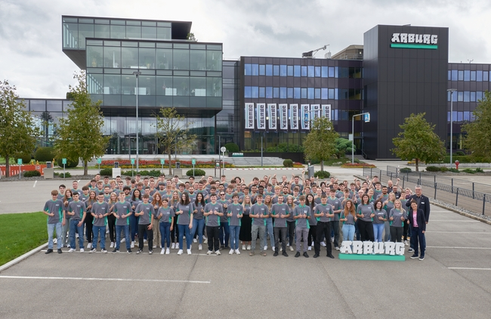

Am 1. September 2023 haben 104 Auszubildende und Studierende bei Arburg in Loßburg begonnen.

Foto: ARBURG
Foto Download:
https://media.arburg.com/portals/downloadcollection/D52780606D0B8A6688327A5E9CD601D3

Pressemitteilung
Datei: ARBURG Pressemitteilung Ausbildungsjahrgang 2023_de.docx
Zeichen: 3.431
Wörter: 427

Diese und weitere Pressemitteilungen finden Sie zum Download auch auf unserer Website unter www.arburg.com/de/presse/ (www.arburg.com/en/presse/)

Kontakt
ARBURG GmbH + Co KG
Pressestelle
Susanne Palm
Dr. Bettina Keck
Postfach 1109
72286 Loßburg
Tel.: +49 7446 33-3463
Tel.: +49 7446 33-3259
presse_service@arburg.com

Über Arburg
Das deutsche Familienunternehmen Arburg gehört weltweit zu den führenden Maschinenherstellern für die Kunststoffverarbeitung. Das Produktportfolio umfasst Allrounder-Spritzgießmaschinen mit Schließkräften zwischen 125 und 6.500 kN, Freeformer für die industrielle additive Fertigung sowie Robot-Systeme, kunden- und branchenspezifische Turnkey-Lösungen und weitere Peripherie.
In der Kunststoffbranche ist Arburg Vorreiter bei den Themen Produktionseffizienz, Digitalisierung und Nachhaltigkeit. Das Programm „arburgXworld“ umfasst alle digitalen Produkte und Services und ist gleichzeitig der Name des Kundenportals. Die Strategien zur Ressourcen-Effizienz und Circular Economy sowie alle Aspekte und Aktivitäten dazu sind im Programm „arburgGREENworld“ zusammengefasst.
Zentrales Ziel von Arburg ist, dass die Kunden ihre Kunststoffprodukte vom Einzelteil bis zur Großserie in optimaler Qualität ressourcenschonend, nachhaltig und zu minimalen Stückkosten fertigen können. Zu den Zielgruppen zählen z. B. die Automobil- und Verpackungsindustrie, Kommunikations- und Unterhaltungselektronik, Medizintechnik und der Bereich Weißwaren.
Eine erstklassige Kundenbetreuung vor Ort garantiert das internationale Vertriebs- und Servicenetzwerk: Arburg hat eigene Organisationen in 25 Ländern an 35 Standorten und ist zusammen mit Handelspartnern in über 100 Ländern vertreten. Produziert wird in der deutschen Firmenzentrale in Loßburg. Von den insgesamt rund 3.600 Mitarbeitenden sind rund 3.000 in Deutschland beschäftigt und rund 600 in den weltweiten Arburg-Organisationen. Arburg ist zertifiziert nach ISO 9001 (Qualität), ISO 14001 (Umwelt), ISO 27001 (Informationssicherheit), ISO 29993 (Ausbildung) und ISO 50001 (Energie).
Weitere Informationen über Arburg finden Sie unter www.arburg.com

